无锡市梁溪区积余实验学校运河分校绿化外包服务

采购需求
一、采购项目信息
1.项目名称：无锡市梁溪区积余实验学校运河分校绿化外包服务
2.投标最高限价为4.8万元，投标报价不得超过最高限价，否则作无效投标文件处理
3.服务期：一年
4.采购方式：公开采购
5.采购人：无锡市积余实验学校运河分校
6.采购内容：负责校园内乔灌木、草花、绿地、小品景观等的日常养护（包含但不限于浇水、松土、施肥、病虫害防治、修剪、移栽等）；学校节假日和重大活动的花卉摆放、装饰美化等；摆花服务，工具由中标方提供。
7、履约担保要求及形式：本项目无需须向采购人缴纳履约保证金。
8、付款方式：养护费用按季支付，经检查考核合格的，结合检查和考核结果于该季度支付前一季度的养护费，以此类推。
二、基本概况
无锡市积余实验学校运河分校位于无锡市通惠中路133号，占地面积约21207平方米。其中建筑面约41793平方米，绿化面积为5622.04平方米。
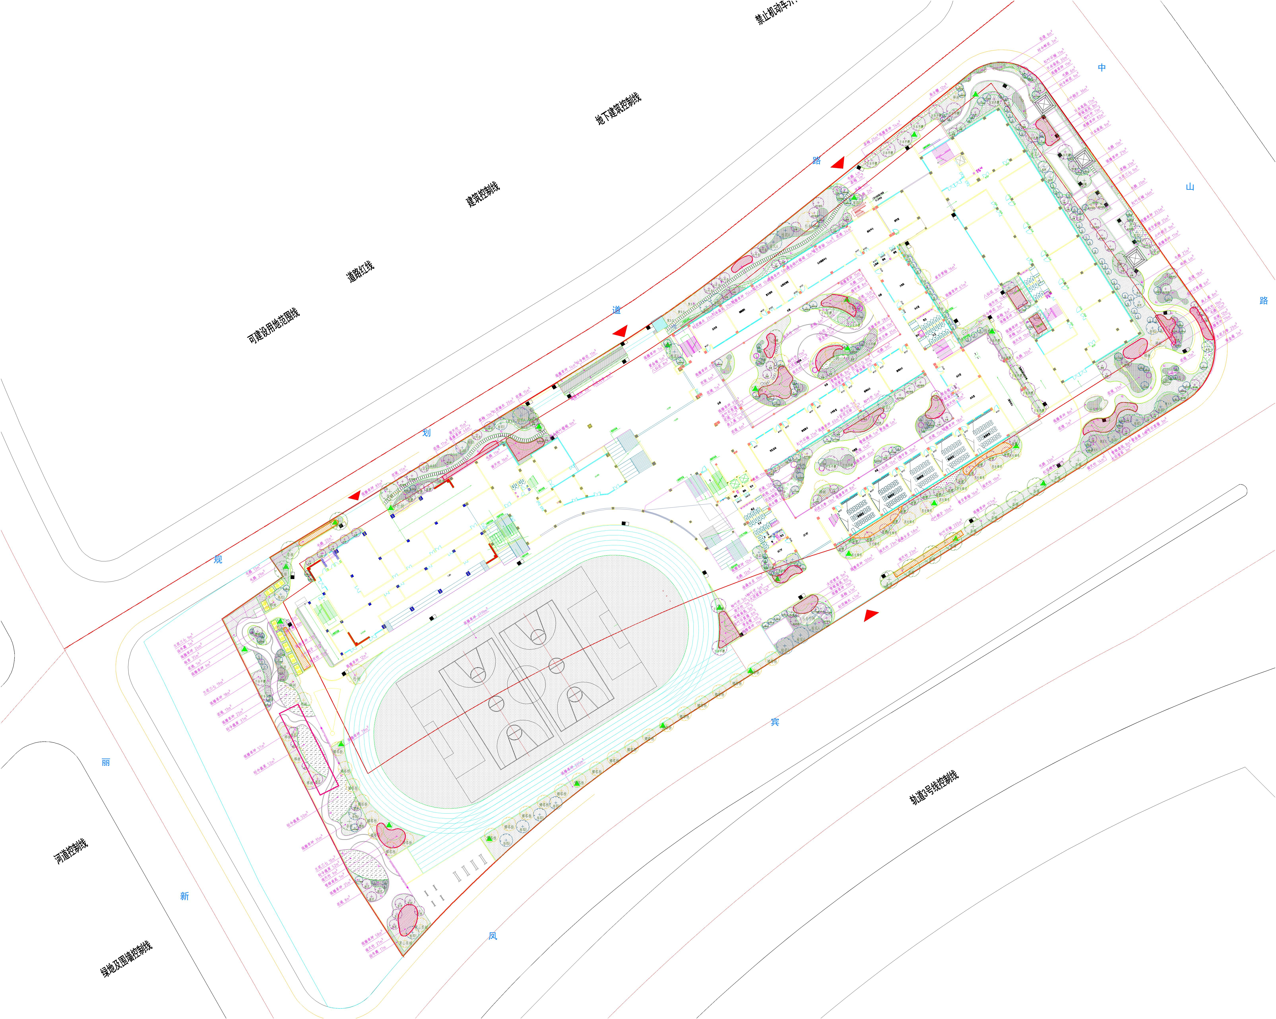
二、绿化服务内容：
- 日常养护：
  - 乔、灌木，草花等绿化定期修剪、施肥、浇水、病虫害防治；
  - 杂草杂树及枯枝落叶清理。（地被及灌木内杂草）；
  - 校园部分地块草地、草花更换翻种；
  - 各类花木及大树根据情况修剪整枝；
  - 抗旱浇水（特别是夏季）；
  - 易倒伏树木支撑（特别是台风季节视情况而定）；
  - 冬季树木保暖；
  - 天然草坪养护；
  - 办公室绿植养护及重大活动绿植摆放；
  - 树木调整种植；
  - 智宏园养护管理。
- 其他工作：
  - 摆花服务（盆装）：按照校方要求负责重大节日、重大活动及没学习开学初的盆花（时花）；
  - 绿化工人管理（计划、分工、职责、考核）；
  - 学校安排的其他相关突击性工作。
三、绿化养护管理标准
绿化养护标准参照国家住建部颁布的《城市园林绿化养护工作质量标准》中三级养护管理要求。
江苏省绿化三级管理标准
1、树木生长旺盛，根据植物生长习性，合理修剪，保持树形整齐美观；
2、绿篱生长旺盛，修剪整齐合理，无死株、缺档；
3、草坪生长繁茂、平整、无杂草，高度控制在10厘米左右，无裸露地面，无叶片枯黄；
4、绿地内保持无杂草，无污物、垃圾，无杂藤攀缘树木，水面无漂浮物；
5、树木花草基本无病虫症状，病虫危害程度控制在10％以下，无药害；
6、无人为损害花草树木；
7、无死枝、枯枝；
8、花坛图案、造型新颖，花大叶肥，整体观赏效果明显，保持三季有花；
9、当年植树成活率达90%以上，保存率达85%以上，老树保存率达98％以上；
10、绿化设施完好无损；
11、沿路绿化，养护管理达到相应等级质量标准；
本标准适用于无锡市积余实验学校运河分校绿化养护中的乔木、灌木、花卉、草坪、地被、行道树等养护管理工作的检查验收。
四、其他
- 投标供应商中标后，不得转包；采购人如发现供应商自行转包，则按违约处理，采购人有权责令投标供应商停工，有权拒绝支付绿化养护款项，直至责令投标供应商撤场，由此造成的一切经济损失均由投标供应商承担。
- 投标报价为投标供应商根据本项目招标要求，包括承包人承担本承包项目全部内容的实施、完成所需要的所有材料费、设备费、劳务费、水电费、管理费、机械费、措施费、利润、税费、政策性文件规定费用等所有费用。
- 投标供应商报价时应充分考虑服务期内所有可能影响到报价的因素，一旦投标结束最终中标，中标单价将包定，不予调整(政策性调整除外)。如发生漏、缺、少项，都将被认为是成交供应商的报价让利行为，损失自负。
- 采购人依据养护标准和约定对投标供应商的绿化养护工作组织检查和考评。
- 投标供应商应根据现场勘查情况拟定详细的养护计划，本养护管理工作由投标供应商在切实可行、不影响养护质量的前提下，根据自身装备条件和类似养护管理经验得出。
- 本项目养护管理工作不受节假日等因素的影响而受到制约。
- 安全文明：投标供应商须为配备的养护管理人员购买雇主责任险与人身意外险，人员的作业安全由投标供应商全权负责。本养护管理工作要求供应商文明作业，服从采购人管理，养护作业后，保证做到现场清洁卫生。
五、养护清单：
序号 | 项目名称 | 项目特征描述 | 计量单位 | 工程量
1 | 栽植乔木 | 1、种类：香樟  2、规格：D14.1-16，H601-700，P221-250  3、养护期：三级成活率养护一年  4、备注：分支点221-250，全冠，树形饱满优美 | 株 | 12
2 | 栽植灌木 | 1、种类：造型五针松  2、规格：H151-180，P151-180  3、养护期：三级成活率养护一年  4、备注：特选桩景 | 株 | 2
3 | 栽植乔木 | 1、种类：朴树  2、规格：D16.1-18，H601-700，P451-500  3、养护期：三级成活率养护一年  4、备注：分支点221-250，全冠，树形饱满优美 | 株 | 4
4 | 栽植乔木 | 1、种类：丛生朴树  2、规格：单杆D＞12，H≥800，P≥500  3、养护期：三级成活率养护一年  4、备注：多杆式，4-5分枝，树形饱满优美 | 株 | 4
5 | 栽植乔木 | 1、种类：榉树  2、规格：D14.1-16，H601-650，P401-450  3、养护期：三级成活率养护一年  4、备注：分支点221-250，全冠，树形饱满优美 | 株 | 18
6 | 栽植乔木 | 1、种类：紫玉兰  2、规格：G10.1-12，H501-600，P301-350  3、养护期：三级成活率养护一年  4、备注：分支点151-180，全冠，树形饱满优美 | 株 | 10
7 | 栽植乔木 | 1、种类：黄山栾树  2、规格：D14.1-16，H601-650，P301-350  3、养护期：三级成活率养护一年  4、备注：分支点221-250，全冠，树形饱满优美 | 株 | 2
8 | 栽植灌木 | 1、种类：金桂A  2、规格：H451-500，P401-450  3、养护期：三级成活率养护一年  4、备注：5以上分枝，全冠苗 | 株 | 12
9 | 栽植灌木 | 1、种类：金桂B  2、规格：H351-400，P301-350  3、养护期：三级成活率养护一年  4、备注：5以上分枝，全冠苗 | 株 | 21
10 | 栽植乔木 | 1、种类：枇杷  2、规格：d12.1-14，H301-350，P281-300  3、养护期：三级成活率养护一年  4、备注：全冠种植，树冠饱满，不偏冠 | 株 | 5
11 | 栽植灌木 | 1、种类：红叶石楠球  2、规格：H121-150，P121-150  3、养护期：三级成活率养护一年  4、备注：修剪后冠幅，球形完整，生长健壮，假植苗，不脱脚 | 株 | 10
12 | 栽植灌木 | 1、种类：红花继木球  2、规格：H121-150，P121-150  3、养护期：三级成活率养护一年  4、备注：球形，冠形饱满，不偏冠，不秃脚 | 株 | 3
13 | 栽植灌木 | 1、种类：茶梅球  2、规格：H121-150，P121-150  3、养护期：三级成活率养护一年  4、备注：球形，冠形饱满，不偏冠，不秃脚 | 株 | 10
14 | 栽植灌木 | 1、种类：山茶花  2、规格：H151-180，P121-150  3、养护期：三级成活率养护一年  4、备注：红花，修剪后冠幅，球形完整，生长健壮，假植苗，不脱脚 | 株 | 48
15 | 栽植乔木 | 1、种类：紫薇  2、规格：G8.1-10，H221-250，P201-220  3、养护期：三级成活率养护一年  4、备注：分支点121-150，树形饱满优美，多分枝，带软蓬，多花色，红色、白色、紫色等 | 株 | 34
16 | 栽植乔木 | 1、种类：红梅  2、规格：G8.1-10，H221-250，P201-220  3、养护期：三级成活率养护一年  4、备注：分支点61-80，树形优美 | 株 | 6
17 | 栽植乔木 | 1、种类：日本早樱  2、规格：d12.1-14，H351-400，P301-350  3、养护期：三级成活率养护一年  4、备注：分支点81-100，染井吉野，单瓣白花，树形饱满优美，全冠苗 | 株 | 22
18 | 栽植乔木 | 1、种类：垂丝海棠  2、规格：G8.1-10，H251-280，P250-280  3、养护期：三级成活率养护一年  4、备注：分支点61-80，树形饱满优美 | 株 | 40
19 | 栽植乔木 | 1、种类：红枫  2、规格：d10.1-12，H251-280，P201-220  3、养护期：三级成活率养护一年  4、备注：分支点61-80，树形饱满优美，三季红 | 株 | 10
20 | 栽植乔木 | 1、种类：鸡爪槭  2、规格：d10.1-12，H251-280，P201-250  3、养护期：三级成活率养护一年  4、备注：分支点71-80，树形优美 | 株 | 19
21 | 栽植灌木 | 1、种类：果石榴  2、规格：H181-200，P151-180  3、养护期：三级成活率养护一年  4、备注：果树，10-15枝/棵，树形饱满优美 | 株 | 5
22 | 栽植乔木 | 1、种类：日本晚樱  2、规格：d8.1-10，H251-300，P220-250  3、养护期：三级成活率养护一年  4、备注：重瓣红花，树形饱满优美 | 株 | 20
23 | 栽植乔木 | 1、种类：红叶李  2、规格：d8.1-10，H221-250，P200-250  3、养护期：三级成活率养护一年  4、备注：树形饱满优美 | 株 | 10
24 | 栽植乔木 | 1、种类：木槿  2、规格：d8.1-10，H200-220，P180-200  3、养护期：三级成活率养护一年  4、备注：分支点60-80,10-15枝/棵，紫红花，树形饱满优美 | 株 | 19
25 | 栽植灌木 | 1、种类：桃花  2、规格：H251-300，P221-250  3、养护期：三级成活率养护一年  4、备注：果树，五年生苗，树形饱满优美 | 株 | 5
26 | 栽植灌木 | 1、种类：梨树  2、规格：H251-300，P221-250  3、养护期：三级成活率养护一年  4、备注：果树，五年生苗，树形饱满优美 | 株 | 2
27 | 栽植灌木 | 1、种类：李子  2、规格：H251-300，P221-250  3、养护期：三级成活率养护一年  4、备注：果树，五年生苗，树形饱满优美 | 株 | 2
28 | 栽植灌木 | 1、种类：苹果  2、规格：H251-300，P221-250  3、养护期：三级成活率养护一年  4、备注：果树，五年生苗，树形饱满优美 | 株 | 3
29 | 栽植灌木 | 1、种类：樱桃  2、规格：H251-300，P221-250  3、养护期：三级成活率养护一年  4、备注：果树，五年生苗，树形饱满优美 | 株 | 3
30 | 栽植绿篱 | 1、种类：蔷薇  2、篱高：剪高140  3、养护期：三级成活率养护一年 | 丛 | 50
31 | 栽植色带 | 1、苗木、花卉种类：杜鹃  2、规格：H31-35，P25-30  3、单位面积株数：36株/㎡  4、养护期：三级成活率养护一年  5、备注：枝叶紧密，不露土，三分枝及以上 | m2 | 66
32 | 栽植色带 | 1、苗木、花卉种类：南天竹  2、规格：H31-35，P25-30  3、单位面积株数：25株/㎡  4、养护期：三级成活率养护一年  5、备注：枝叶紧密，不露土，三分枝及以上 | m2 | 185
33 | 栽植色带 | 1、苗木、花卉种类：黄菖蒲  2、规格：H26-30，P21-25  3、单位面积株数：36株/㎡  4、养护期：三级成活率养护一年 | m2 | 24
34 | 栽植色带 | 1、苗木、花卉种类：细叶芒  2、规格：H26-30，P21-25  3、单位面积株数：36株/㎡  4、养护期：三级成活率养护一年  5、备注：枝叶紧密，不露土，三分枝及以上 | m2 | 47
35 | 栽植花卉 | 1、花卉种类：黄金菊  2、规格：H36-40  3、单位株数面积：36株/㎡  4、养护期：三级成活率养护一年 | m2 | 17
36 | 栽植花卉 | 1、花卉种类：日本鸢尾  2、规格：H16-20，P16-20  3、单位株数面积：64株/㎡  4、养护期：三级成活率养护一年 | m2 | 117
37 | 栽植花卉 | 1、花卉种类：佛甲草  2、规格：H21-25  3、单位株数面积：49株/㎡  4、养护期：三级成活率养护一年 | m2 | 23
38 | 栽植花卉 | 1、花卉种类：花境  2、单位面积株数：49株/㎡  3、养护期：三级成活率养护一年  4、备注：宿根花卉、观赏花、球类等组合，二次深化设计或现场指导 | m2 | 514
39 | 铺种草皮 | 1、草皮种类：矮生百慕大混播黑麦草  2、铺种方式：满铺  3、养护期：三级成活率养护一年  4、备注：追播黑麦草，施足量基肥 | m2 | 4856

